旅客隨身行李安檢新措施問答集
(97.5.6更新)
項目 | 問 題 | 說 明
1 | 隨身行李攜帶上機，自96年3月1日起新的規定是甚麼？ | 一、旅客攜帶上機的隨身行李內，裝有液體、膠狀及噴霧類物品之容器，其體積不可超過100毫升(100 c.c.)。  二、所有裝有液體、膠狀及噴霧類物品的容器容量除符合前述規定外，還需裝於不超過1公升(1000 c.c.)且可重複密封之透明塑膠袋內。  三、前項所述之塑膠袋，每名旅客僅能攜帶1個，並於通過機場安檢線時，自隨身行李中取出，放置於置物籃內，通過檢查人員目視及X光檢查儀檢查。
2 | 液體、膠狀及噴霧類物品放在大件行李中交給航空公司託運，會受到限制嗎？ | 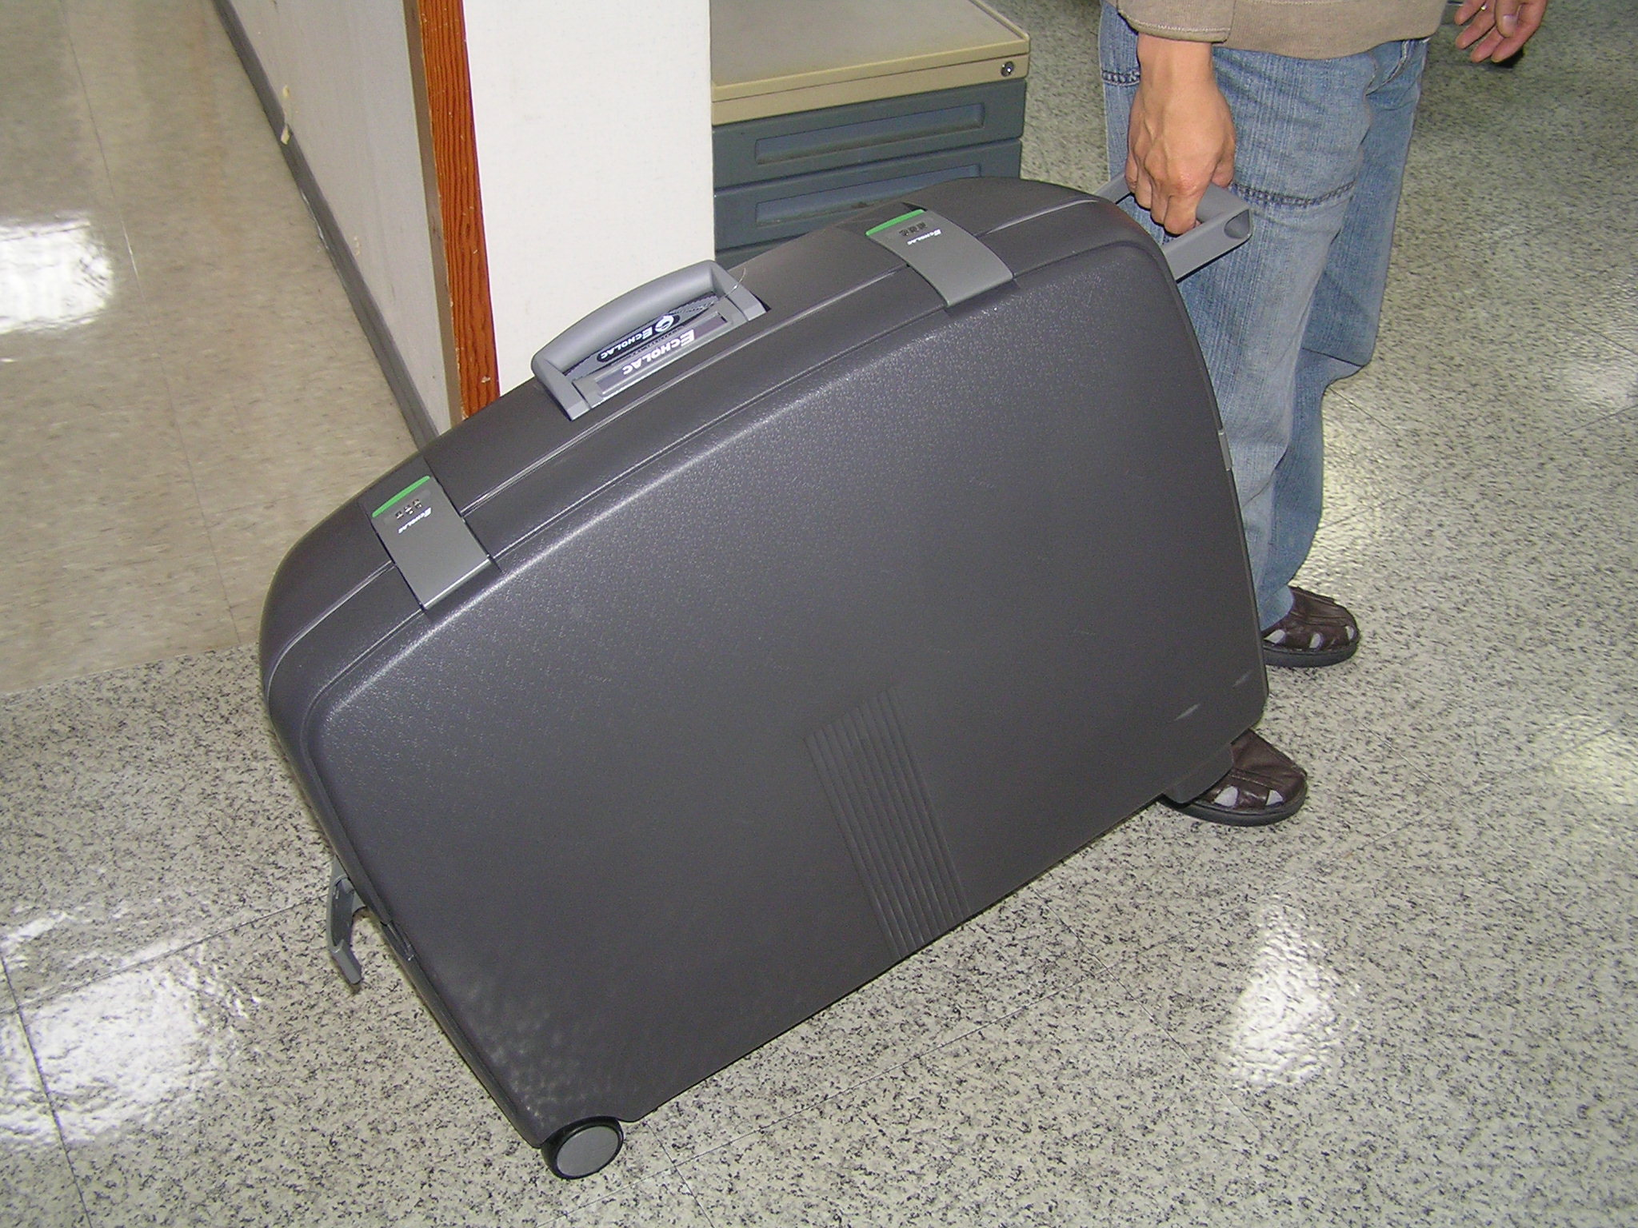  液體、膠狀及噴霧類物品可放在大件行李中交給航空公司託運，不受新規定之限量限制。
3 | 1公升(1000 c.c.)且可重複密封之透明塑膠袋，尺寸大小是多少？ | 長、寬各約20公分。  20  公  分  20公分
4 | 在何處可以買到不超過1公升(1000 c.c.)且可重複密封之透明塑膠袋？ | 旅客可於各大超市、量販店或零售店內購得。惟為避免實施初期旅客不熟悉相關規定而未事先備妥合適之透明塑膠袋，民航局已協調航空公司及航空警察局於實施初期一個月（96年3月1日至31日）內，在機場報到櫃檯及安檢線上提供旅客使用；中、長期(96年4月1日起)由機場內的商店販售。
5 | 隨行有嬰兒的旅客，可不可以攜帶嬰兒食品？ | 旅客需要攜帶航程所需但未符合前述限量規定之嬰兒牛奶/食品上機，請旅客於通過機場安檢線時，向安全檢查人員口頭說明係嬰兒食物，於獲得同意後可攜  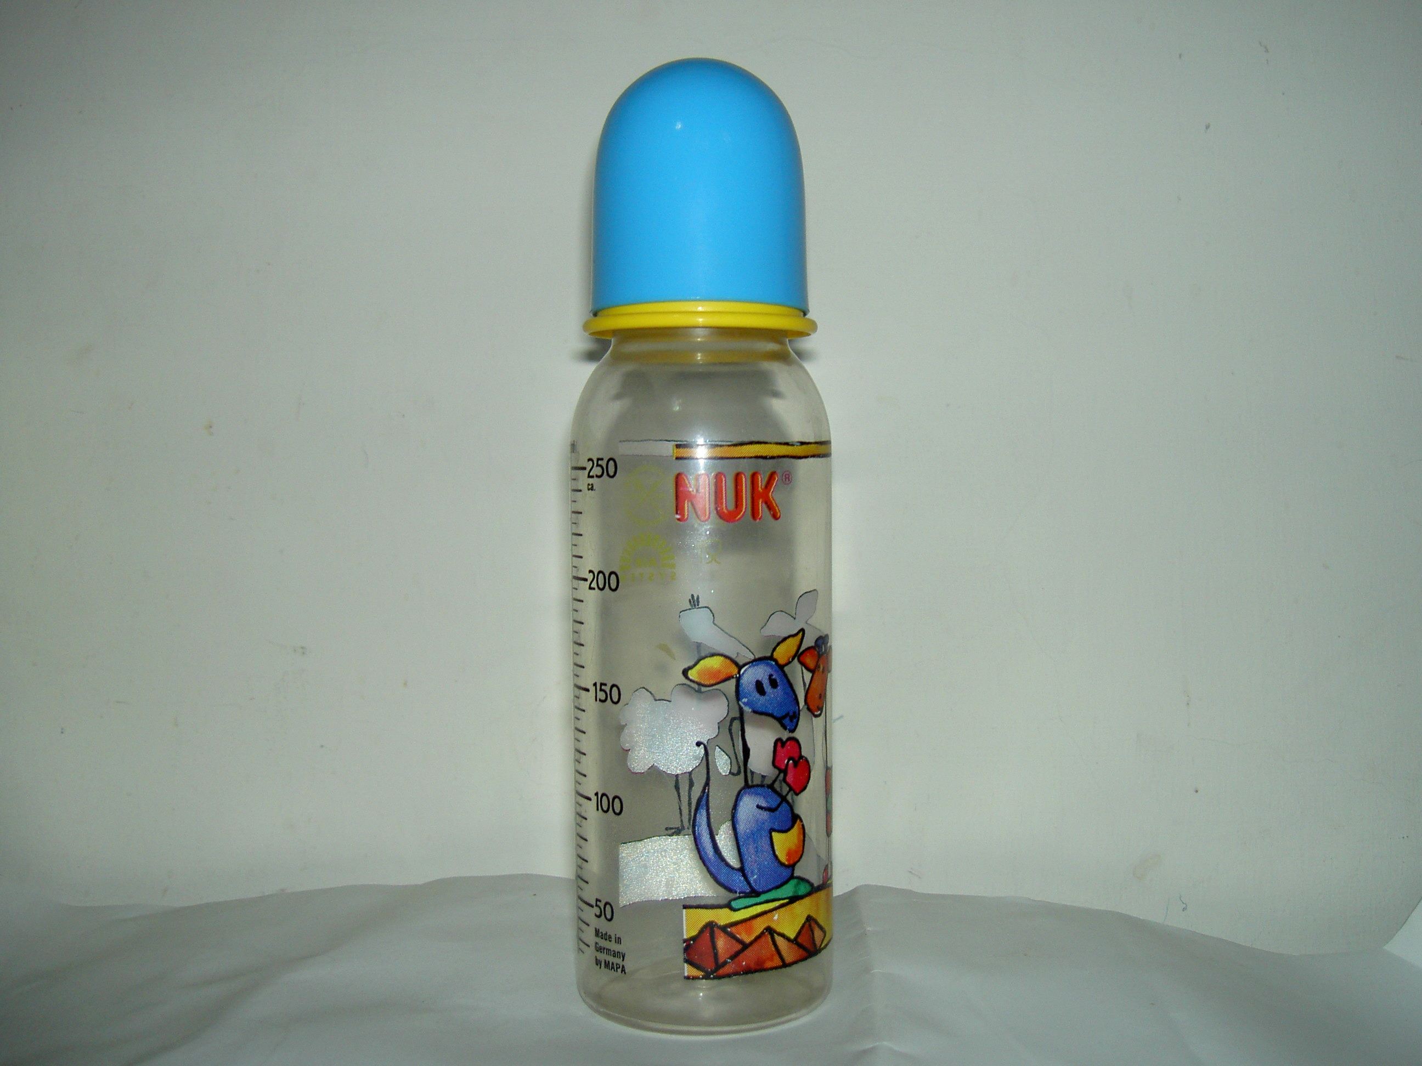  帶上機。
6 | 有需要隨身攜帶上機的液體、膠狀及噴霧類藥品，如果每份容量超過100毫升(100 c.c.)，可以隨身攜帶上機嗎？ | 旅客需要攜帶上機但未符合前述限量規定之藥物或其他醫療所需之液體、膠狀及噴霧類物品，請旅客於通過機場安檢線時，向安全檢查人員口頭說明係醫療用品，於獲得同意後，可不受限制。
7 | 常見旅客隨身攜帶上機的液體、膠狀及噴霧類物品有那些？ | 常見旅客攜帶之液體、膠狀及噴霧類物品，通常包括礦泉水、飲料、香水、漱口水、隱形眼鏡清潔液、化妝水、乳液、面膜、牙膏、洗面乳、髮膠等，若旅客欲將前述物品放置於身上或隨身行李內攜帶上機，則需符合新規定之限量限制。  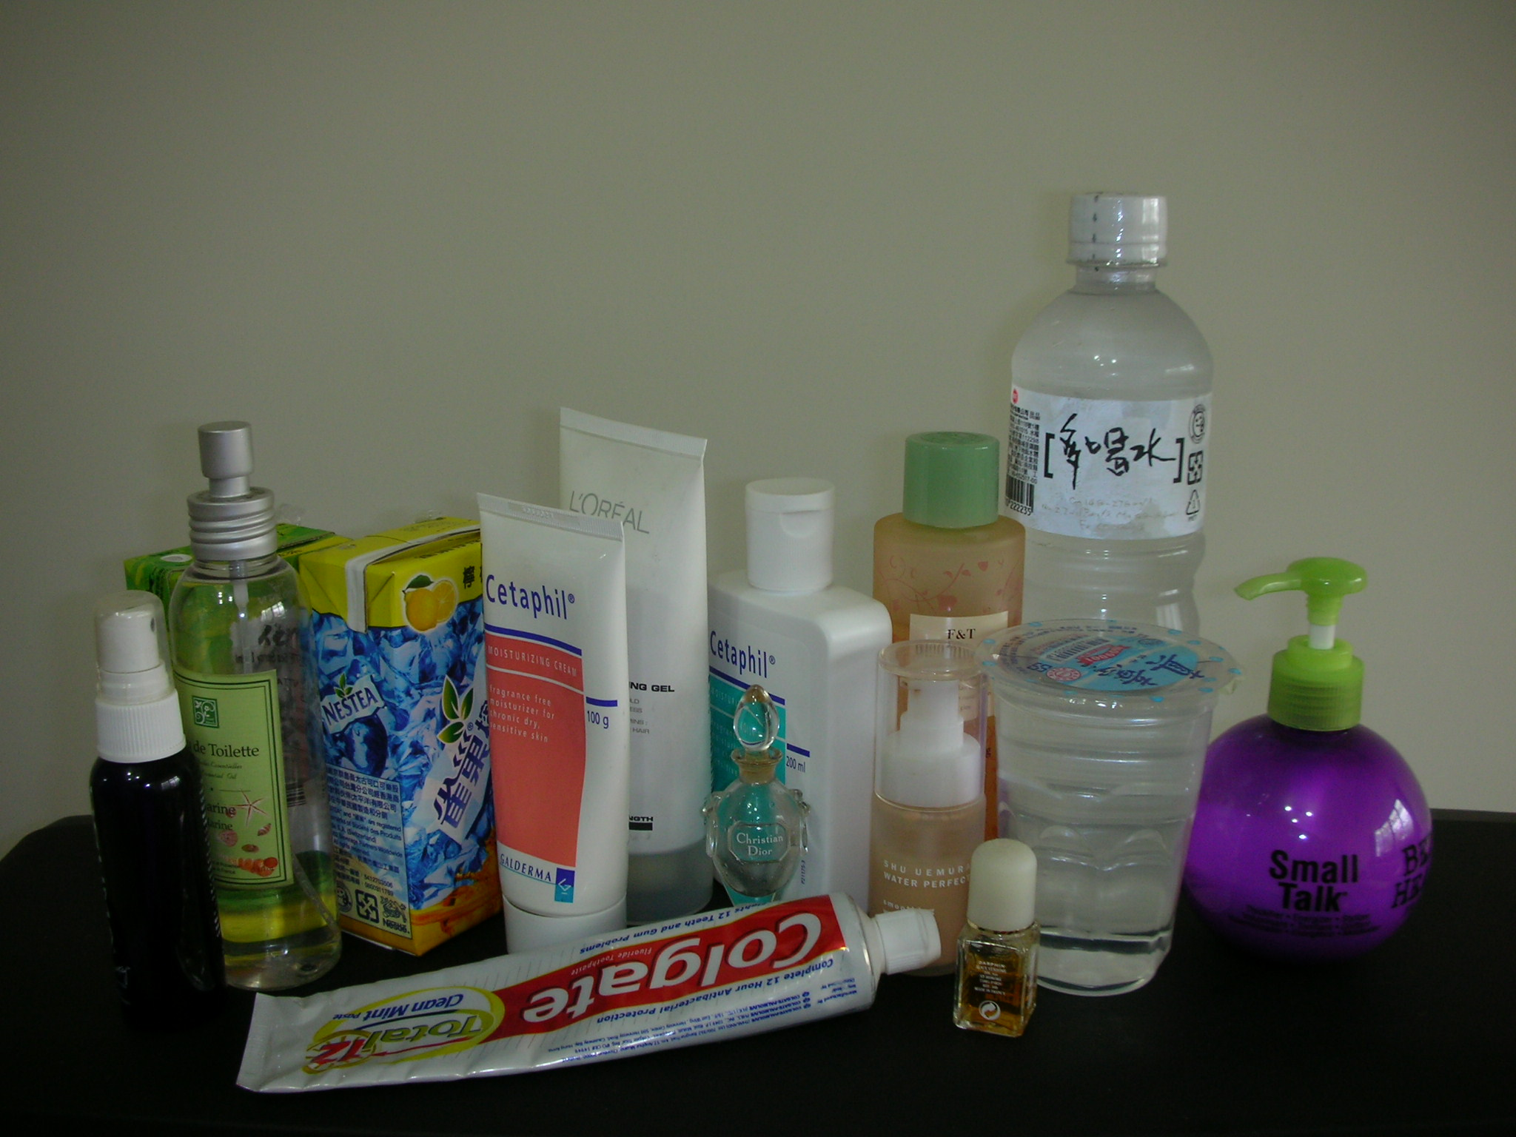
8 | 化妝品有沒有限制？ | 固態化妝品，例如口紅、護唇膏、粉餅等，不受限制，可攜帶上機，惟膠狀或液狀類之口紅、唇蜜、粉底液、睫毛膏等化妝品，則仍須符合新規定的限量限制。
9 | 隨身攜帶罐頭、裝於瓶罐的醃製類及酒類食品，可以攜帶上機嗎？ | 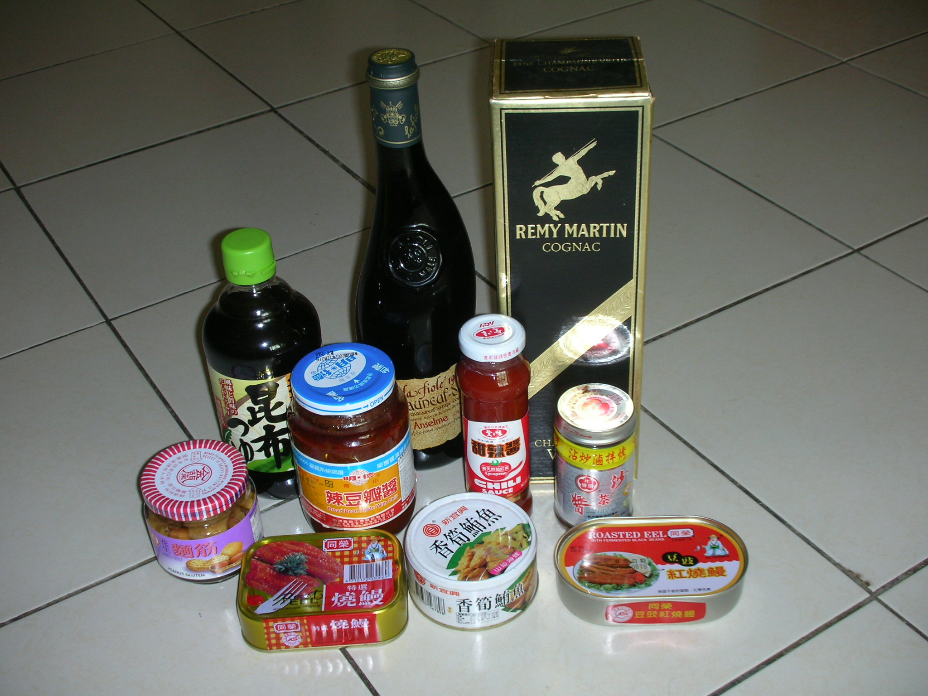  一、由於罐頭類、裝於瓶罐的醃製類食品多含有液體，另酒類本身即為液體，若這些食品的容量超過100毫升(100 c.c.)，則均受到新規定的限制，不可隨身攜帶上機。  二、上述食品如旅客要攜帶出國，建議放在託運行李中交給航空公司作託運處理，惟為避免在運輸途中破損，請在打包行李時先作妥善包裝。
10 | 隨身行李中所攜帶的空的容器，例如空的水壺、保溫瓶可以攜帶上機嗎？ | 旅客隨身行李中所攜帶的水壺或保溫瓶，在未裝有水或飲料等液體、膠狀或噴霧類物品時，可以攜帶上機。  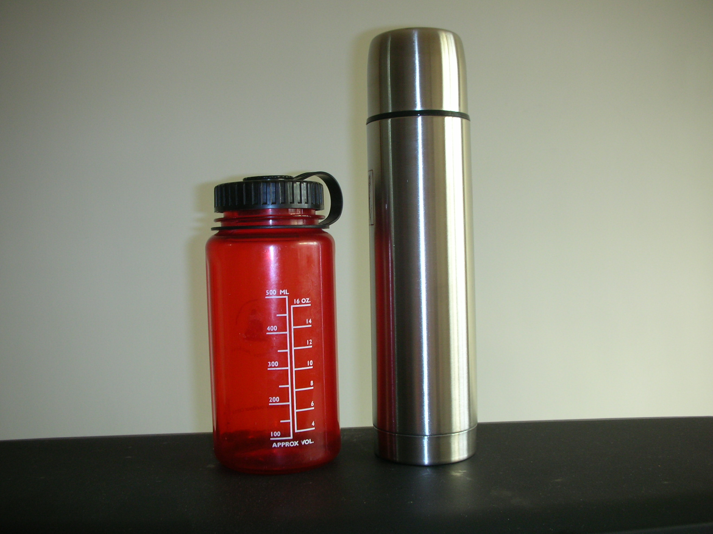
11 | 可以攜帶打火機上機嗎？ | 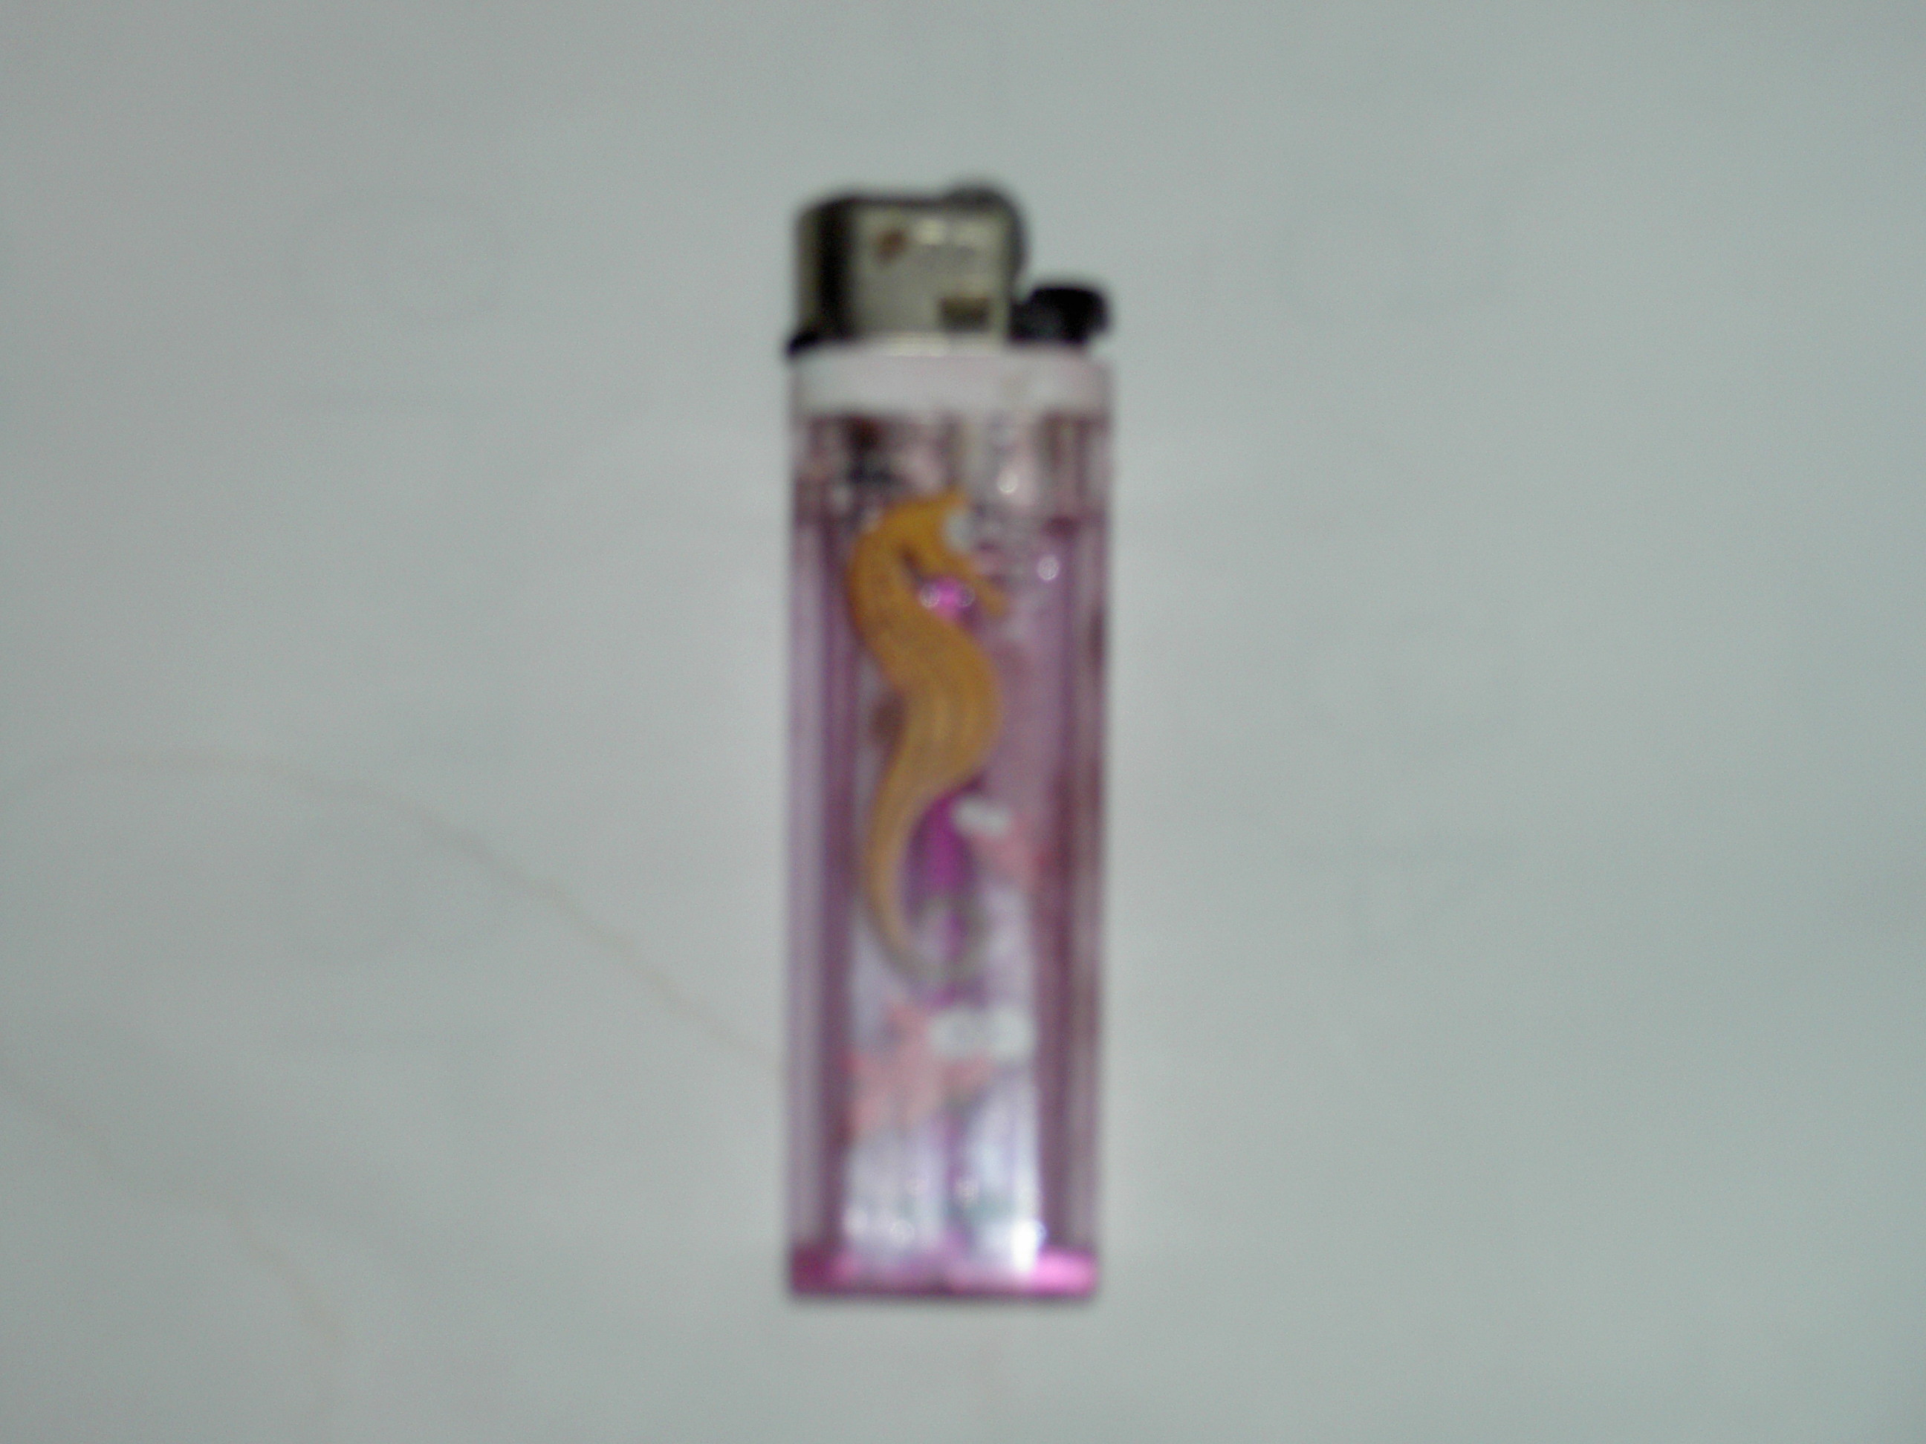  一般國際線旅客隨身可以攜帶1個打火機上機。
12 | 在機場管制區免稅商店內所購買之液體、膠狀及噴霧類物品，有受到新規定的限制嗎？ | 出境旅客通過安檢線後，於機場管制區免稅商店內所購買之液體、膠狀及噴霧類物品原則不受限制，惟會在其他國家轉機之旅客，因各國之規定略有不同，因此，建議旅客於購買前，先向免稅商店服務人員洽詢有關之規定。另自97年5月16日起，於我國機場轉機之旅客，其所攜帶上機之液體、膠狀及噴霧類物品(含免稅商品)，均受新規定之限制。
13 | 在航空器上購買的免稅物品是液體、膠狀及噴霧類物品，有受到新規定的限制嗎？ | 旅客於航空器上所購買的免稅物品如屬液體、膠狀及噴霧類物品，原則不受限制，惟如欲在其他國家轉機之旅客，因各國之規定略有不同，因此，建議旅客於購買前，先向航空器上空服員洽詢有關之規定。另自97年5月16日起，於我國機場轉機之旅客，其所攜帶上機之液體、膠狀及噴霧類物品(含免稅商品)，均受新規定之限制。
14 | 自我國搭乘國際線班機(含國際包機)之出境、轉機及過境旅客，均需遵守隨身行李的新規定嗎？ | 一、旅客隨身行李中液體、膠狀或噴霧類物品攜帶上機之新規定，適用於所有自我國搭乘國際線班機(含國際包機)之出境、轉機及過境旅客。  二、自97年5月16日起，於我國機場過境、轉機旅客攜帶之液體、膠狀及噴霧類物品，參照美國、加拿大、日本、澳大利亞及紐西蘭等國家作法，其攜帶之液體、膠狀及噴霧類物品 (含免稅商品)，均須符合新規定之限制。本措施自97年5月16日起試行，97年6月1日起正式實施。  三、提醒自我國高雄國際機場搭機至桃園國際機場轉機至國外，或從國外機場至我國機場轉機之國內外旅客，應注意隨身攜帶上機之液體、膠狀及噴霧類物品(含免稅商品)須符合新規定之限制，並提醒所有欲搭乘國際航線班機之旅客，儘量簡化隨身行李，將無需於機上使用或未符合限量規定之液體、膠狀或噴霧類物品放置於託運行李內，以加速通關作業。
15 | 那些國家或地區亦對旅客隨身所攜帶之液體、膠狀或噴霧類物品實施管制。 | 截至96年8月已有美國、加拿大、歐盟(含瑞士、挪威及冰島)、英國、俄羅斯、烏克蘭、克羅埃西亞、塞爾維亞、芒特尼格羅、中國大陸、蒙古、日本、南韓、香港、澳門、新加坡、馬來西亞、越南、菲律賓、泰國、印尼、寮國、印度、巴基斯坦、馬爾地夫、帛琉、斐濟、新加勒多尼亞、澳洲、紐西蘭、庫克島、阿拉伯聯合大公國、杜拜、卡達、巴林、以色列、摩洛哥、突尼西亞、埃及、南非、巴西、秘魯等國家及地區均已實施。
16 | 搭乘國內航線是否亦需遵守旅客隨身所攜帶之液體、膠狀或噴霧類物品管制之新規定？ | 目前國內線不受限制。

